系 列 推 荐
《捣蛋仙灵》系列（2册）
UNFAIRIES SERIES (2 books)
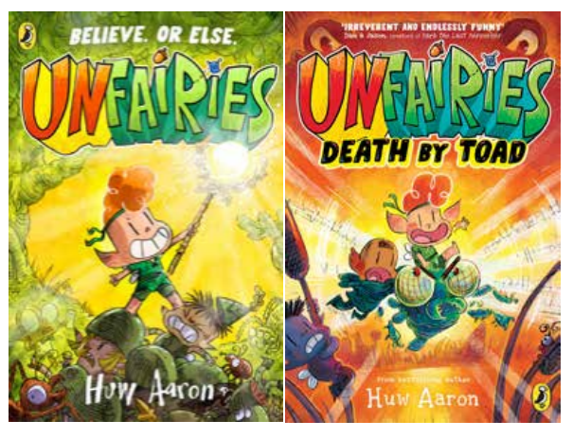
- 畅销系列：系列首册《捣蛋仙灵》曾入选2025年8月水石书店“儿童月度图书”(Children's Book of the Month)，在该期间售出高达10,000册。这也是首次有图像小说入选这一位置！
- 非凡作者：休·亚伦是难得一见的天才，同时也是威尔士语领域备受赞誉并屡获奖项的创作者，曾获得2023年Tir na n-Og 奖与威尔士年度儿童图书奖等。
- 爆笑且无拘无束的叙事——奇幻的世界构建以及“每页一个双关”风格，非常适合希望过渡到更复杂叙事的读者。
- 《兔子大战猴子》(Bunny Vs Monkey)、《狗侠》(Dogman) 爱好者不容错过！
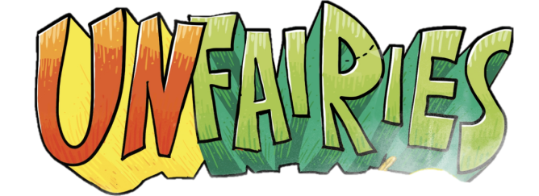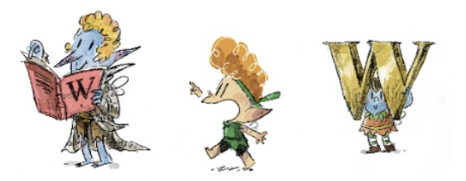

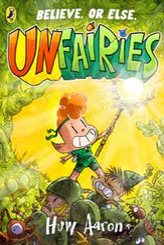
中文书名：《捣蛋仙灵》（1）
英文书名：UNFAIRIES
作 者：Huw Aaron
出 版 社：PRH UK
代理公司：PRH UK/ANA
页 数：256页
出版时间：2025年8月
代理地区：中国大陆、台湾
审读资料：电子稿
类 型：漫画和图像故事
影视版权已售：Bird Literary
版权已售：美式英语、加泰罗尼亚语、荷兰语、法语、西班牙语、威尔士语
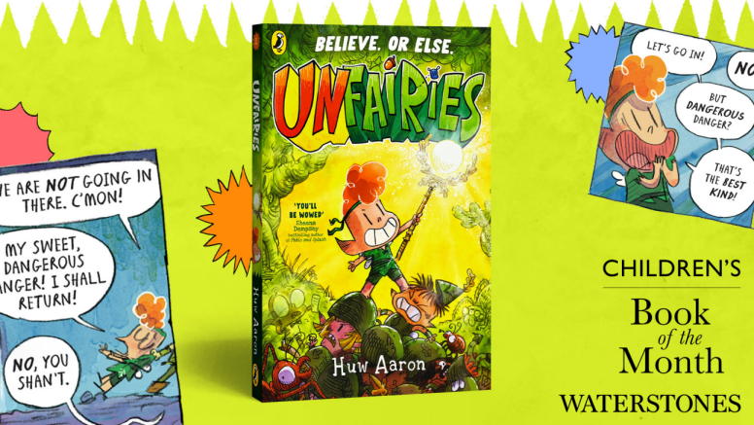
曾入选2025年8月水石书店“儿童月度图书”(Children's Book of the Month)，在该期间售出高达10,000册!

内容简介：

准备好踏入捣蛋精灵的世界吧！在这里，战斗史诗级、强悍、超级……只是规模稍微“迷你”一点（不过千万别告诉他们……）。

有些故事会告诉你，仙子是甜美、善良、充满魔法的生物。然而，这些故事错了。现在是时候让大家知道真相了！仙子诡计多端、狡猾滑头，魔法水平大概也就和鼻涕虫差不多。

跟随我们那位冲动、爆笑、且颇出人意料的英雄——皮普(Pip)，在“花园”里彼此征战的不仙族部落间，展开一场风驰电掣的冒险。

请期待：不怀好意的阴谋、以橡子为“军备”的史诗级战争、可疑的上古预言、惊险的蜈蚣追逐……以及一位对什么都毫不在乎的主角。

媒体评论：

“《捣蛋仙灵》是一场狂野又机智的冒险！皮普和他那群废柴精灵小队，开启了一段史诗级（且完全荒谬）的征程——箱斗、虫战、无厘头反转层出不穷。插画鲜活灵动，细节考究却充满跃动感，每一页都迸发着能量。爆笑、叛逆又魅力四射，这就是图像小说的终极形态，甚至更疯狂！我们爱死每一页了！”
——Dan & Jason（《最后的狂战士芭卜》(Barb the Last Berzerker) 《蓝、巴里与煎饼》(Blue, Barry & Pancakes) 创作者）

“当你踏入《捣蛋仙灵》这个喧闹、怪诞、绚丽多彩的宇宙，绝对会惊叹不已！这是最极致的狂想曲。对话令人捧腹，剧情紧凑刺激，插图仿佛要从纸上蹦出来。这本书有着令人嫉妒的疯癫魅力——我彻底沦陷了！”
——Sheena Dempsey（畅销书《帕布罗与浪花》(Pablo and Splash) 作者）

“我爱《捣蛋仙灵》的一切！它简直笑点核爆，视觉效果惊艳。小叮当请靠边站，镇上新来了个最拽精灵偶像！”
——Rob Biddulph（畅销书《花生琼斯与绘梦之城》(Peanut Jones and the Illustrated City) 作者）

内页插图：

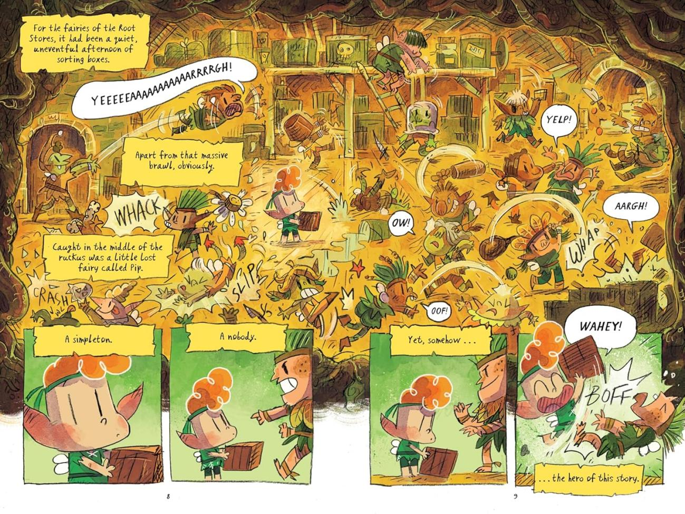
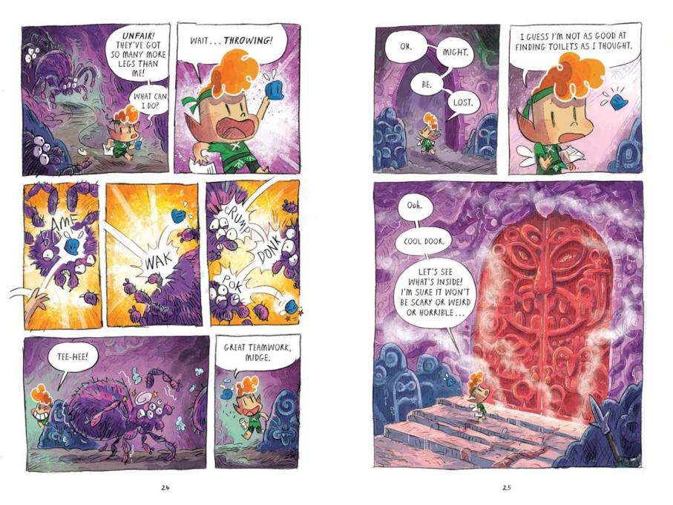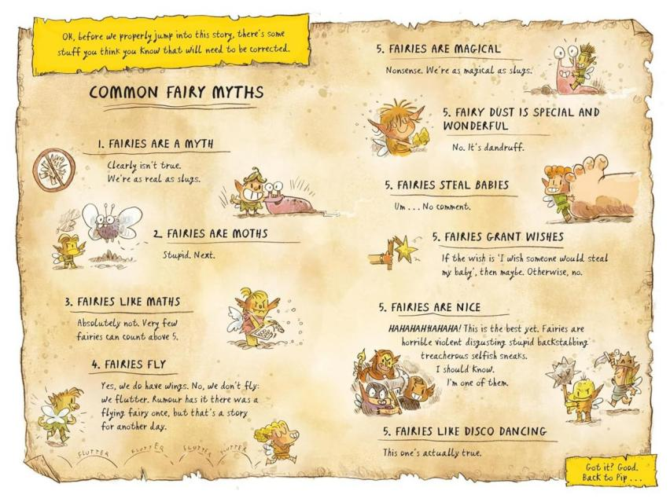
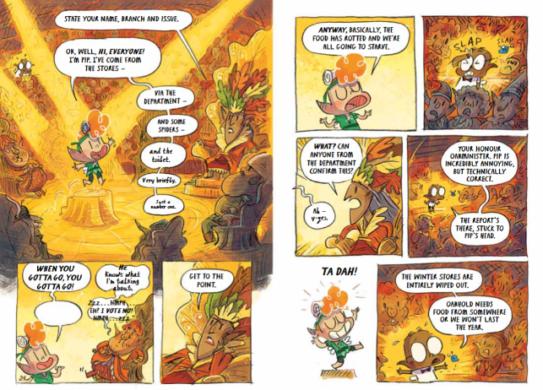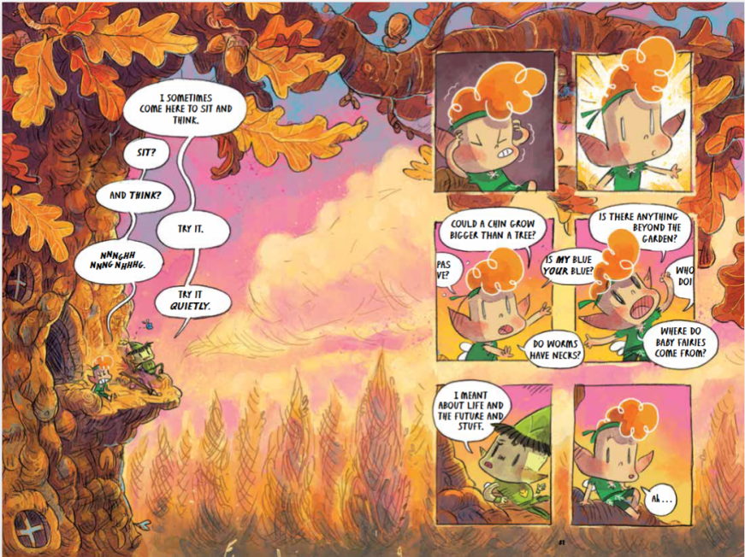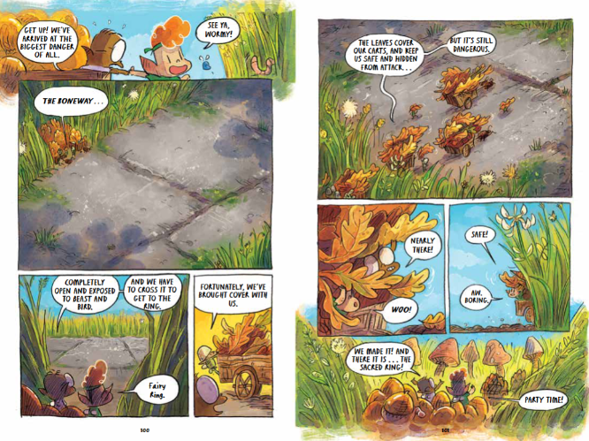

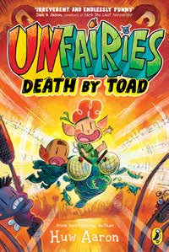
中文书名：《捣蛋仙灵：蟾蜍之死》（2）
英文书名：UNFAIRIES: DEATH BY TOAD
作 者：Huw Aaron
出 版 社：PRH UK
代理公司：PRH UK/ANA
页 数：256页
出版时间：2026年5月
代理地区：中国大陆、台湾
审读资料：电子稿
类 型：漫画和图像故事
影视版权已售：Bird Literary
版权已售：美式英语、加泰罗尼亚语、荷兰语、意大利语、挪威语、西班牙语

内容简介：

准备再次进入花园！

皮普(Pip) 现在是橡树堡(Oakhhol) 的统治者。耶！但麻烦已经来了。嘘！

令人震惊的是，皮普其实是个相当糟糕的领导者。花园中正酝酿着某种阴险的事物——而皮普对此完全不以为意。

直到她派出自己最好的朋友特威格(Twig) 去执行一项英雄任务，而他却被绑架了。现在，皮普必须与一个极不可能的盟友一起，把他救回来——并尽全力避免……被蟾蜍杀死。

作者简介：


休·亚伦(Huw Aaron) 是一位威尔士漫画家、作家与插画师。在金融业短暂且颇为无望的职业生涯后，他找到了自己的定位，成为杂志漫画家，曾为Private Eye、Prospect、The Spectator等刊物创作幽默漫画。此后，他开始以威尔士语创作漫画与童书。自2013年以来，他已用威尔士语撰写或绘制逾60本图书，并多次获奖，包括2023年Tir na n-Og 奖与威尔士年度儿童图书奖。他也是漫画Mellten的创刊主编，并在 S4C 频道主持每周艺术节目Cer i Greu。Huw 最严厉的批评者——也是他最好的朋友——是他的妻子 Luned 和他们的两个女儿。

请将反馈信息发至：版权负责人
Email：Rights@nurnberg.com.cn
安德鲁·纳伯格联合国际有限公司北京代表处
北京市海淀区中关村大街甲59号中国人民大学文化大厦1705室, 邮编：100872
电话：010-82504106, 传真：010-82504200
公司网址：http://www.nurnberg.com.cn
书目下载：http://www.nurnberg.com.cn/booklist_zh/list.aspx
书讯浏览：http://www.nurnberg.com.cn/book/book.aspx
视频推荐：http://www.nurnberg.com.cn/video/video.aspx
豆瓣小站：http://site.douban.com/110577/
新浪微博：安德鲁纳伯格公司的微博_微博 (weibo.com)
微信订阅号：安德鲁纳伯格联合国际北京代表处

